Caso de TesteST-1291 :: Versão: 1 :: COLETA_BAS_18

Local sem restrições
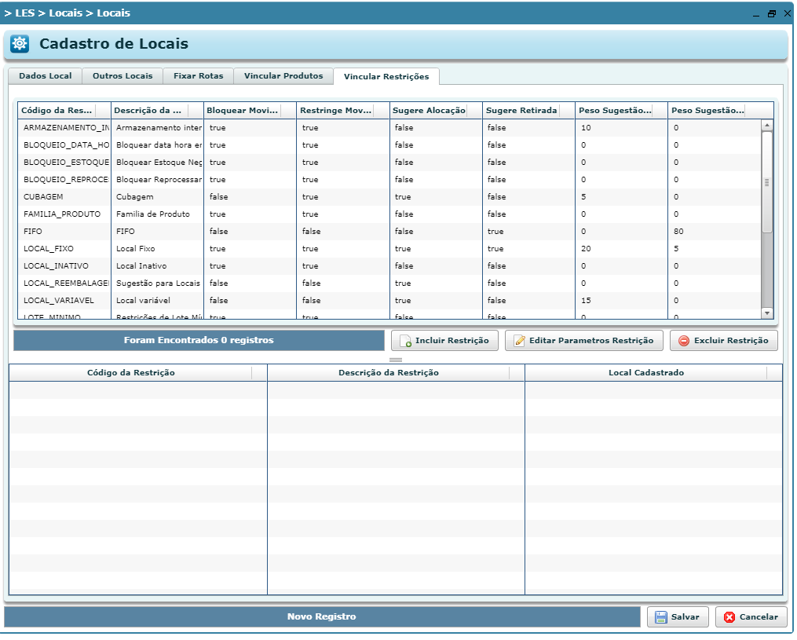

OP finalizada

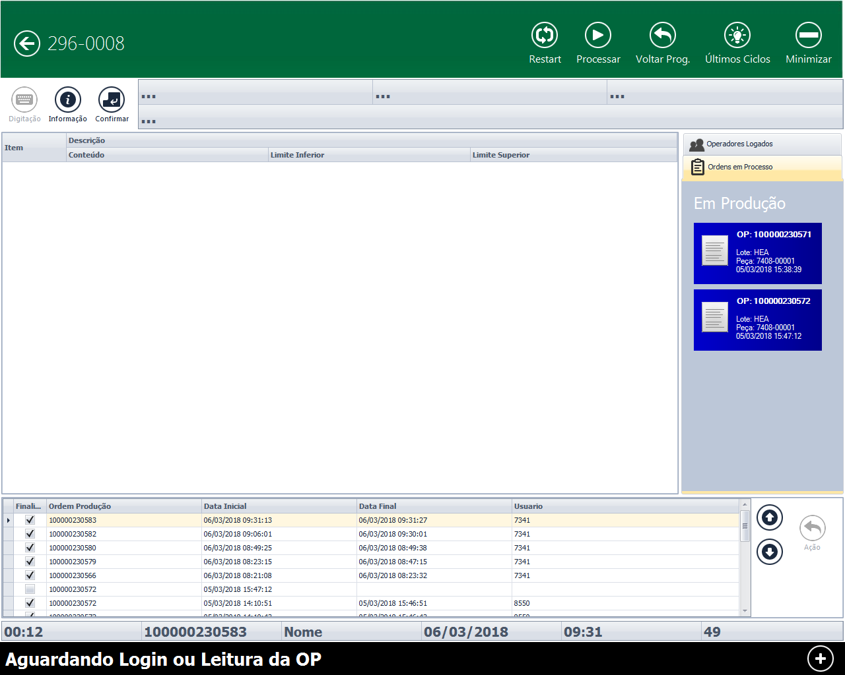

Débito de componentes
